**Two Step Word Problems Video Link**

[**https://youtu.be/Jrl4y4e5kJg**](https://youtu.be/Jrl4y4e5kJg)

[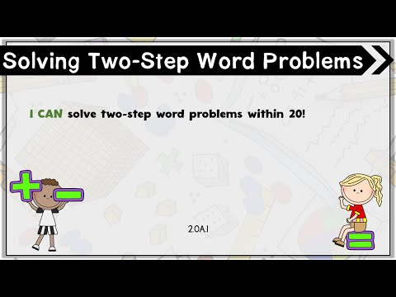](https://youtu.be/Jrl4y4e5kJg)